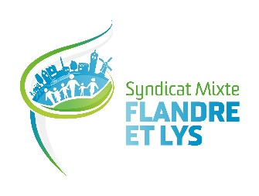Bulletin de participation
1er concours photo « L’eau dans tous ses états »
Du 15 avril 2022 au 30 octobre 2022 (date limite de réception des clichés).
NOM : PRENOM :
ADRESSE :
CP : VILLE :
NUMERO DE TELEPHONE :
MAIL :

Je participe au concours photo et je concours dans la catégorie :
⃝ Jeunes
⃝ Adulte/photographe amateurs
⃝ Photographe professionnel

Autorisation de publication et d’impression
Je soussigné
Autorise la publication et l’impression de l’image proposé pour le concours du SMFL, « l’eau dans tous ses états », dont je déclare formellement être l’auteur.
Je certifie qu’il n’y a pas d’opposition légale (droit d’auteur, droit à l’image, droit des personnes) à leur diffusion.
La photo reste la propriété de son auteur, j’autorise le SMFL, organisateur du concours à utiliser mon cliché dans le cadre de ses activités (expositions, forums du SCOT) pour une durée de 24 mois. Ce cliché ne sera pas utilisé dans un autre cadre que celui de l’activité du SMFL.
De son côté le jury garde le droit de refus du cliché si celui-ci ne correspond pas aux normes techniques demandées ou porterait atteinte aux valeurs humaines et environnementales.

Fait à
Le
Signature avec la mention « Lu et approuvé »

